西安科技大学

《VC++程序设计》

实验报告

题 目 基于MFC的科学计算器
院、系(部) 计算机科学与技术学院
专业及班级 计算机科学与技术1503班
学 号 1508030331
姓 名 尹铮
日 期 2017/4/27

1 题目要求
基于MFC对话框编写一个在功能上功能尽量模拟windows操作系统中的科学计算器应用程序，系统界面不做强制要求。
2 功能需求
实现加法、减法、乘法、除法、取余、三角函数、对数、指数、退格、清零等操作。
实现进制转换。
实现小数的计算。

3.1 系统模块
科学计算器
清屏

加、减、乘、除
法
次方
阶乘
开平方
倒数
正弦、余弦、正切
自然对数
二进制、十进制的转换
退格
取负数

3.2 系统业务处理流程

开始
输入数据子函数
编辑框关联的变量保存
输入数据子函数
双目运算符
单目运算符
进行运算
运算是否合法

把结果再就进行保存
编辑框会显示error
选择用清零键

是否用保存的结果继续进行运算

是否开始新一轮的计算

结束
jie
Y
N
Y
N
N
Y

4 详细设计
根据功能模块，详细论述设计过程，给出主要实现代码。
开发工具选择Visual Studio 2015
在VS2015做的MFC程序在VC++6.0环境下可能无法直接运行，不过懒得再做了。。就先这样吧
先照实验指导书上的做一个简易版的计算器，然后添加了功能
先摆放控件，最开始的版本时候没有截图 这里贴一个最终版的
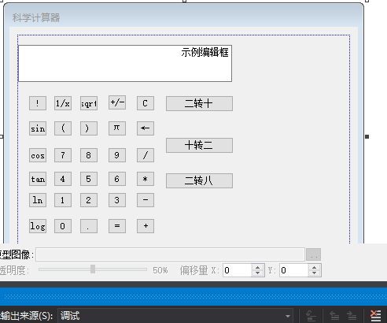

相对于实验指导书的版本增加了以下功能
- 小数点 这个很简单，用CString 来实现，因为输入进去的是字符串类型，后面强转一下转换成double就OK。
- Sin,cos,tan等函数 这个也没啥难度，都是math函数库给出的，直接用就行。
- 进制转换 这里用了itoa函数
- （） 这个要用栈 做一个中缀表达式求值 做了挺长时间没做出来，等以后再添加吧。
摆放好控件后，添加消息响应函数
数字键以及小数点 并没有一一添加消息响应函数，而是用了一个宏
+-*/等功能也是用了宏，后面加的cos,sin等等就直接添加消息响应函数了，因为两种方法代码量差不多。
具体的步骤
给显示框关联一个变量CString类型
这个是显示计算过程结果的。
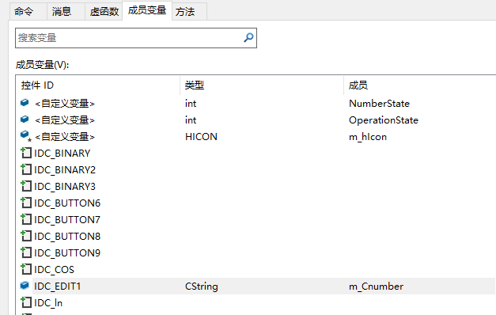

在对话框类定义中加 math头文件
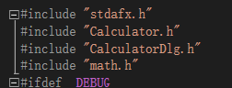
在对话类中声明以下函数，定义以下变量
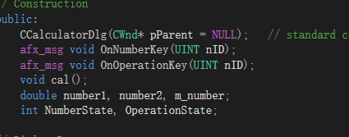

第一个是标准构造函数；
第二，三个分别是数字键，操作符键的消息响应函数；
第四个是计算函数；
下面是要用到的变量
在这里把他们初始化一下
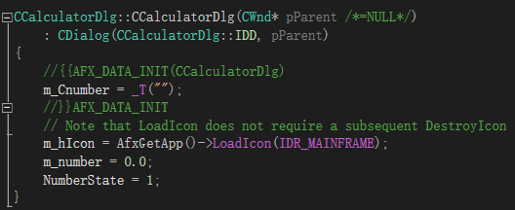
然后在对话框类实现文件添加如下代码。。
代码挺多不截图了复制过来吧
void CCalculatorDlg:: OnNumberKey(UINT nID)
{
CString n;
switch(nID)
{
case IDC_NUMBER1:n="1"; break;
case IDC_NUMBER2:n="2"; break;
case IDC_NUMBER3:n="3"; break;
case IDC_NUMBER4:n="4"; break;
case IDC_NUMBER5:n="5"; break;
case IDC_NUMBER6:n="6"; break;
case IDC_NUMBER7:n="7"; break;
case IDC_NUMBER8:n="8"; break;
case IDC_NUMBER9:n="9"; break;
case IDC_NUMBER0:n="0"; break;
case IDC_NUMBER_PlusMinus:n = "."; break;
}
if(NumberState==1)
{
m_Cnumber=m_Cnumber+n;
number1=atof(m_Cnumber);
UpdateData(FALSE);
}
else
{
m_Cnumber=m_Cnumber+n;
number2=atof(m_Cnumber);
UpdateData(FALSE);
}
}
void CCalculatorDlg::OnOperationKey(UINT nID)
{
m_number = atof(m_Cnumber);
switch (nID)
{
case IDC_NUMBER_BackSpace:
m_number = (int)m_number / 10;
if (NumberState == 1)
number1 = m_number;
else
number2 = m_number;
m_Cnumber.Format("%g", m_number);
UpdateData(FALSE);
if (m_number == 0)
{
m_Cnumber == "";
}
break;
case IDC_NUMBER_Divide:cal();
OperationState = 1;
m_number = 0;
m_Cnumber = "";
NumberState = 2;
break;
case IDC_NUMBER_Multiply:cal();
OperationState = 2;
m_number = 0;
m_Cnumber = "";
NumberState = 2;
break;
case IDC_NUMBER_Add:cal();
OperationState = 3;
m_number = 0;
m_Cnumber = "";
NumberState = 2;
break;
case IDC_NUMBER_Substract:cal();
OperationState = 4;
m_number = 0;
m_Cnumber = "";
NumberState = 2;
break;
case IDC_NUMBER_Clear:
number1 = number2 = m_number = 0;
m_Cnumber.Format("%g", m_number);
UpdateData(FALSE);
m_Cnumber = "";
NumberState = 1;
break;
case IDC_NUMBER_Sqrt:
number1 = m_number = sqrt(number1);
m_Cnumber.Format("%g", m_number);
UpdateData(FALSE);
break;
case IDC_NUMBER_Derivative:
number1 = m_number = (double)1 / number1;
m_Cnumber.Format("%g", m_number);
UpdateData(FALSE);
break;
case IDC_NUMBER_Equal:
cal();
break;
}
}
void CCalculatorDlg::cal()
{
m_number = atof(m_Cnumber);
switch (OperationState)
{
case 1:
m_number = (double)number1 / number2;
NumberState = 1;
m_Cnumber.Format("%g", m_number);
UpdateData(FALSE);
break;
case 2:
m_number = (double)number1 * number2;
NumberState = 1;
m_Cnumber.Format("%g", m_number);
UpdateData(FALSE);
break;
case 3:
m_number = (double)number1 + number2;
NumberState = 1;
m_Cnumber.Format("%g", m_number);
UpdateData(FALSE);
break;
case 4:
m_number = (double)number1 - number2;
NumberState = 1;
m_Cnumber.Format("%g", m_number);
UpdateData(FALSE);
break;
}
number1 = m_number;
OperationState = 0;
}
然后后面加的那些功能我都是分别添加消息响应函数实现的
Sin,cos什么的不写了 直接调用就行
void CCalculatorDlg::OnBnClickedCos()
{
// TODO: 在此添加控件通知处理程序代码
m_number = atof(m_Cnumber);
m_number = cos(m_number*3.1415926 / 180);
m_Cnumber.Format("%g", m_number);
UpdateData(FALSE);

}
进制转换 ：
用了itoa这个函数
char*itoa(int value,char*string,int radix);
int value 被转换的整数，char *string 转换后储存的字符数组，int radix 转换进制数，如2,8,10,16 进制等
有这个函数就简单多了。。
void CCalculatorDlg::OnBnClickedBinary()
{
// TODO: 在此添加控件通知处理程序代码
UpdateData(TRUE);
int i, j, m;
int sum;
sum = 0;
m = m_Cnumber.GetLength();
for (i = m - 1; i >= 0; i--)
sum += ((m_Cnumber[i] - '0') << (m - i - 1));//<<是位操作符，
// 表示二进制数向左移位
if (sum == 0)
{
m_Cnumber = "0";
}

int a[10];
i = 0;
while (sum)
{
a[i] = sum % 8;//这部分是十进制转八进制的。
sum /= 8;
i++;
}
char str[10];
m_Cnumber = "";

for (j = i - 1; j >= 0; j--)
m_Cnumber += itoa(a[j], str, 10);//itoa(a[j],str,10)，将这个八进制转换成十进制存在str 中
UpdateData(FALSE);
}
然后增加一个作者菜单
右键插入
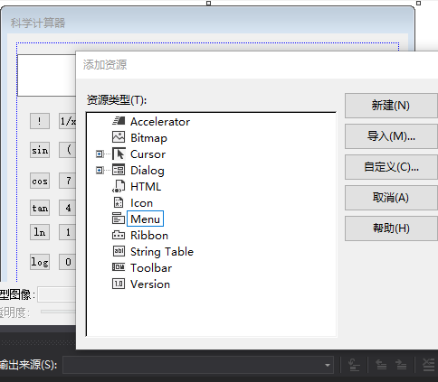
在对话框头文件中声明CMenu 变量,然后在OnInitDialog()中添加代码
m_Menu.LoadMenu(IDR_MENU1);
SetMenu(&m_Menu);
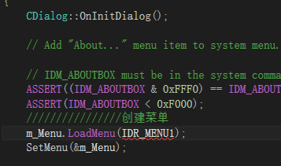

然后插入模态对话框
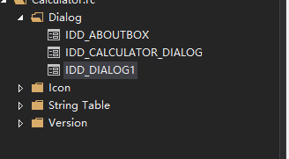
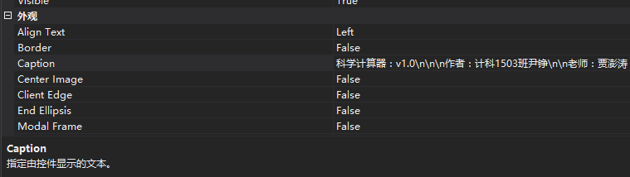

添加类
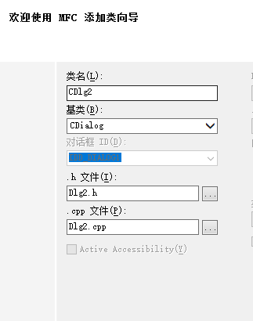
然后给菜单添加消息响应函数
CDlg2 dlg;
dlg.DoModal();
并且添加头文件
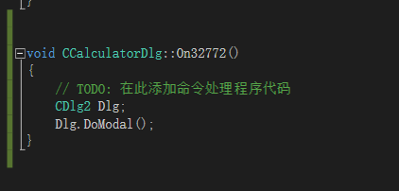

这里出了点bug //我知道怎么弄了
我先是给主菜单（我也不知道叫什么东西）添加了消息响应函数
但是添加好之后点击还是没反应
然后我只好给它下一级又做了个菜单
还有个问题
不知道什么时候把关闭键弄没了，最后又加了一个

然后就做完了

5 测试与实现
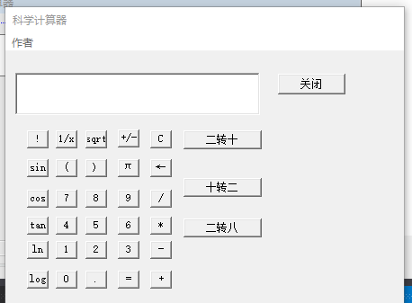
（）括号是拿来装门面的。

6 总结
没什么技术含量的开发过程。。虽然说是科学计算器，其实也就是添加了阶乘，三角函数之类的。。都是在math库里有的，非常简单。
复杂一点的进制转化 用了扩展函数itoa也很简单。
我是非常想做一个支持括号优先级的计算器的。。不过遇到了很多问题，用栈实现中缀表达式求值这个我会写，可是我不知道怎样调用数据阿，是创建一个新的普通类，还是把这些写在哪，如果放在一个类里，不同类之间的数据是怎样调用的阿？
还有就是我是在机房做了一部分，然后在笔记本上完成的，做软件的时候我的电脑不兼容VC6，所以是在VS2015上完成的，但是在VS2015上做的MFC程序在VC6上好像是不能直接运行的。后来有时间弄了一下可以运行VC6了，但是也不想再在VC6上做一遍了。最好做出来有点不伦不类的。
个人觉得做一些完整的软件从中能学习到很多的东西，了解自己的不足，同时也让我们更加的熟悉MFC框架的使用。
//重做
//重做的时候才发现第一次发的竟然是没带菜单的。。不知道为什么应该是发错了吧，但是找不到带菜单的了。。。然后又加了一下，会跟跟实验报告写的代码有一点出入。。
第一次做的时候想加括号功能，但是不会，后来在CSDN和github上找到了好多学长的代码。。有功能特别全的。。有界面酷炫的。。而且都是他们大二时候做的。。感觉真是厉害阿。。!真佩服啊。。。
我也想做一个像下面这样酷炫的。。但是真不会阿。。
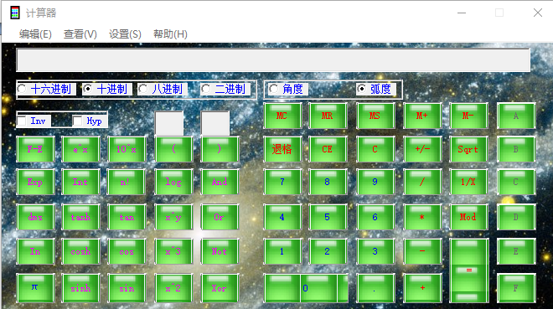
之前做了一个实现了括号优先级的。。但是有BUG。。。只好又看学长代码。。现在感觉终于看懂了。。不过要重做就基本要重构全部代码了。。真的没时间。。。
具体重做了啥：
把小数点那个bug去了
加了个背景色。。
因为之前是VC6上做了一点，升级到VS2015上做，然后出了一些问题。。百度了一下。。要下好多插件。。装插件又有好多问题。。好麻烦阿。。浪费时间阿。。然后我就在VC6上又做了一遍。。插件什么的改天再说吧。。
// 等暑假再做吧。。不过我不是很喜欢MFC这个东西。。。就和VC6一样好老了。。
// 暑假可能会用Qt做一个。。VC++课程感觉也很奇怪。。。做桌面应用程序干嘛不用C#呢。。。

